cd ... путь к директории - изменить директорию

git init -начало работы с гитом

git config(локально или глобально) --local user.name "Dmitry" - запись имени

git config --local user.email ...@mail.ru - запись почты(без кавычек)

для просмотра статуса файлов используется команда

git status

Три статуса файлов:

1) файлы созданы и с ними не производится ни каких действий(отмечаются красным цветом)

git add -A - добавление ВСЕХ файлов из папки в репозиторий(присвоение файлам второго состояния(отмечаются зеленым цветом)) или, для добавения конкретного файла, git add main.css или, для добавления файлов определенного расширения, git add *.css

2)Файлы отслеживаются гитом и их можно "закоммитить", чтобы создать контрольную точку(отмечаются зеленым цветом).

git commit -a -m"first commit" - присвоение файлам т.н. третьего состояния "commit" - cоздание контрольной точки

3) Файлы зафиксированы в контрольной точке. при вызове git status в терминале прописывается: nothing to commit, working tree clean.

git log -выдает список сделанных контрольных точек

Заливка своего репозитория в сеть на gitHub:

git remote add origin https://gitHub.com/... -после запуска этой команды локальный репозиторий связан с удаленным.

git push -u origin master (-u означает, что все по умолчанию будет "пушиться" вот сюда (в origin));(далее достаточно просто прописывать git push)

Для переноса объекта на другой комп

нужно склонировать репозиторий на другой комп:

1) копируем путь к репозиторию.

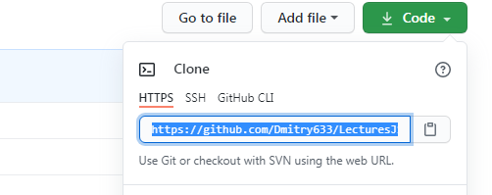

2) На другом компе через терминал заходим в рабочую папку

3) Прописываем git clone вставляем скопированный путь к репозиторию и через пробел название папки куда будет все скопированно

4) после работы на другом компе необходимо "запушить" изменения на репозиторий.

А при последующей работе на первом компе необходимо воспользоваться командой git pull

Если забыл прописать git pull (или файл в репозитории был добавлен/изменен в ручную(непосредственно на сайте)), то при попытке "запушить" будет ошибка, и нужно сделать git pull, при этом будет слияние двух версий (Merge)

Артем Ткач

**Не получается добавить материал на GItHub, до этого подключал другой файл к репозиторию и удалил файл и репозиторий. И когда хочу подключить новый файл к репозиторию в консоле пишет:**

**0**

[Артем](https://www.udemy.com/user/artem-tkach-2/) ·

Lecture 26

 · 2 месяца назад

fatal: remote origin already exists.

fatal: repository '<https://github.com/artyomhub/project.git/'> not found

**1 reply**

Follow replies

Иван Петриченко

[Иван](https://www.udemy.com/user/yan-kovalenko-2/) — Instructor  
2 месяца назад

**0**

Добрый день. Я так понимаю под файлом вы имеете в виду проект?

Тут может быть много вариантов проблем, но

1) проверьте, правильный ли адрес репозитория. Я не могу найти даже этот аккаунт.

2) если удаленный репозиторий уже установлен - запустите команду *git remote add NAME URL >/dev/null 2>&1 || git remote set-url NAME URL  для изменения адреса.*

для выхода из gitовских циклов:

напишите :qw или :eq и Enter.

попробуйте написать первую строку, нажать Esc, ввести :wq и нажать Ente